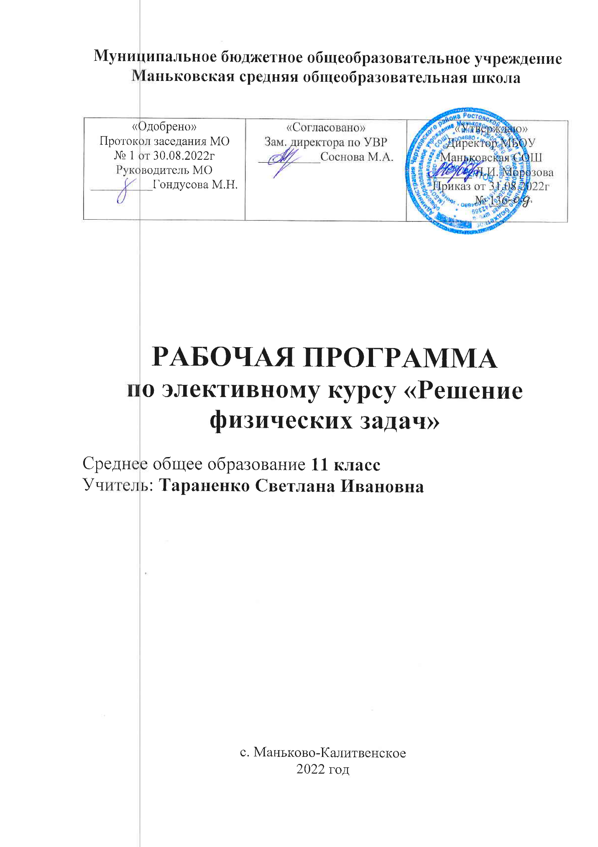
Муниципальное бюджетное общеобразовательное учреждение
Маньковская средняя общеобразовательная школа

«Одобрено»  Протокол заседания МО  № 1 от 30.08.2022г  Руководитель МО  __________Гондусова М.Н. | «Согласовано»  Зам. директора по УВР  __________Соснова М.А. | «Утверждаю»  Директор МБОУ Маньковская СОШ _______ Л.И. Морозова  Приказ от 31.08.2022г  № 136-о.д.

РАБОЧАЯ ПРОГРАММА
по элективному курсу «Решение физических задач»

Среднее общее образование 11 класс
Учитель: Тараненко Светлана Ивановна

с. Маньково-Калитвенское
2022 год

I .Пояснительная записка
Данная рабочая программа составлена в соответствии с:
- Требованиями федерального государственного образовательного стандарта основного общего образования (приказ Минобразования России № 1097 от 17.12.2010);
- Приказ Минобрнауки РФ от 31.12.2015 г. № 1577 «О внесении изменений в федеральный государственный образовательный стандарт основного общего образования»;
- Примерная основная образовательная программа основного общего образования, одобренная решением от 8 апреля 2015г. Протокол № 1/15, размещенная в Реестре примерных основных общеобразовательных программ на сайте http://fgosreestr.ru;

- основной образовательной программой школы (приказ №136-о.д. от 31.08.2022);
- годовым календарным учебным графиком (приказ №136-о.д. от 31.08.2022);
- учебным планом ОУ (приказ №136-о.д. от 31.08.2022);
- Приказом Минпросвещения России от 20.05.2020 № 254 «Об утверждении федерального перечня учебников, допущенных к использованию при реализации имеющих государственную аккредитацию образовательных программ начального общего, среднего общего образования организациями, осуществляющими образовательную деятельность»
- Приказом Минпросвещения России от 23.12.2020 № 766 «О внесении изменений в федеральный перечень учебников, допущенных к использованию при реализации имеющих государственную аккредитацию образовательных программ начального общего, среднего общего образования организациями, осуществляющими образовательную деятельность, утвержденный приказом Минпросвещения России от 20.05.2020 № 254»
- Методических рекомендаций по созданию и функционированию Центра естественнонаучной и технологической направленности «Точка роста» на базе образовательных организаций. (Утверждены распоряжением Министерства просвещения Российской Федерации от 12 января 2021 г № Р-6)
  - Физика: учеб. для 10 кл., общеобразоват. учреждений / Г.Я. Мякишев, Б.Б. Буховцев, Н.Н. Сотский.– М.: Просвещение, 2019
  - Физика: учеб. для 11 кл. общеобразоват. учреждений / Г.Я. Мякишев, Б.Б. В.М.Чаругин М.: Просвещение, 2020
  - Дополнительная литература: 1. Сборник задач по физике. 10-11 классы. Н.А.Парфентьева. Просвещение, 2019г. 2. Физика. Задачник. 10-11 кл.: Пособие для общеобразоват. учреждений / Рымкевич А.П. – 7-е изд., стереотип. – М.: Дрофа, 2003. – 192 с.
  - Программы для общеобразовательных учреждений. Физика. Астрономия. 7 – 11 кл. /сост. В.А. Коровин, В.А. Орлов. – М.: Дрофа, 2010. Программы общеобразовательных учреждений. Физика. 10-11 классы. – М.: Просвещение, 2019
  - На основании:
- Статья 12. Образовательные программы Федерального закона об образовании (Утверждён 29 декабря 2012 года № 273-Ф3);
- Статья 28. Компетенция, права, обязанности и ответственность образовательного учреждения Федерального закона об образовании (Утверждён 29 декабря 2012 года № 273-Ф3);
- п.4.4.Устава школы (Постановление Администрации Чертковского района Ростовской области от 26.05.2021 №752);
- Положение о рабочей программе (приказ № 136-о.д от 31.08.2022г.)
Место учебного предмета
Базисный учебный (образовательный) план на изучение элективного курса средней школы отводит 1 учебных часа в неделю в течение всего года обучения, всего 34 урока.
Т.к. 24.02 являются государственными выходными, то рабочая программа, рассчитанная на 34 часа будет выполнена за 33часа за счет уплотнения материала по повторению.
Данная рабочая программа является гибкой и позволяет вносить изменения в ходе реализации в соответствии со сложившейся ситуацией:
- дополнительные дни отдыха, связанные с государственными праздниками (годовой календарный учебный график (приказ №136-о.д. от 31.08.2022);
- прохождение курсов повышения квалификации (на основании приказа РОО);
-отмена учебных занятий по погодным условиям (на основании приказа РОО);
- по болезни учителя;

I I. Содержание учебного предмета, курса, дисциплины (модуля)
Физическая задача. Классификация задач
Что такое физическая задача? Состав физической задачи. Физическая теория и решение задач. Значение задач в обучении и в жизни. Классификация физических задач по требованию, содержанию, способу задания, способу решения. Примеры задач всех видов. Составление физических задач. Основные требования к составлению задач. Способы и техника составления задач. Примеры задач всех видов.
Правила и приёмы решения физических задач
Общие требования при решении физических задач. Этапы решения. Работа с текстом задачи. Анализ физического явления; формулировка идеи решения (план решения). Выполнение плана решения задачи. Числовой расчёт. Использование вычислительной техники для расчётов. Анализ решения и его значение. Оформление решения задачи. Типичные недостатки при решении и его оформлении. Изучение примеров решения задач. Различные приёмы и способы решения физических задач: алгоритмы, аналогии, геометрические приёмы. Метод размерностей, графические решения и т.д.
Механика. Динамика и статика
Координатный метод решения задач по механике. Решение задач на основные законы динамики: Ньютона, законы для сил тяготения, упругости, трения, сопротивления. Решение задач на движение материальной точки, системы точек, твердого тела под действием нескольких сил. Задачи на определение характеристик равновесия физических систем. Задачи на принцип относительности: кинематические и динамические характеристики движения тела в разных инерциальных системах отсчета. Подбор, составление и решение по интересам различных сюжетных задач: занимательных, экспериментальных с бытовым содержанием, с техническим и краеведческим содержанием, военно-техническим содержанием. Экскурсии с целью отбора данных для составления задач.
Законы сохранения
Классификация задач по механике: решение задач средствами кинематики, динамики, с помощью законов сохранения. Задачи на закон сохранения импульса и реактивное движение. Задачи на определение работы и мощности. Задачи на закон сохранения и превращения механической энергии. Решение задач несколькими способами. Составление задач на заданные объекты или явления. Взаимопроверка решаемых задач. Знакомство с примерами решения олимпиадных задач по механике.
Строение и свойства газов, жидкостей, и твёрдых тел
Качественные задачи на основные положения и основное уравнение молекулярно-кинетической теории (МКТ). Задачи на описание поведения идеального газа: основное уравнение МКТ, определение скорости молекул, характеристики состояния газа в изопроцессах. Задачи на свойства паров: использование уравнения Менделеева —Клапейрона, характеристика критического состояния. Задачи на описание явлений поверхностного слоя; работа сил поверхностного натяжения, капиллярные явления, избыточное давление в мыльных пузырях. Задачи на определение характеристик влажности воздуха. Задачи на определение характеристик твердого тела: абсолютное и относительное удлинение, тепловое расширение, запас прочности, сила упругости .Качественные и количественные задачи. Устный диалог при решении качественных задач. Графические и экспериментальные задачи, задачи бытового содержания.
Основы термодинамики
Комбинированные задачи на первый закон термодинамики. Задачи на тепловые двигатели.
Электрическое и магнитное поля
Характеристика решения задач раздела: общее и разное, примеры и приемы решения. Задачи разных видов на описание электрического поля различными средствами: законами сохранения заряда и законом Кулона, силовыми линиями, напряженностью, разностью потенциалов, энергией. Решение задач на описание систем конденсаторов. Задачи разных видов на описание магнитного поля тока и его действия: магнитная индукция и магнитный поток, сила Ампера и сила Лоренца. Решение качественных экспериментальных задач с использованием электрометра, магнитного зонда и другого оборудования.
Постоянный электрический ток в различных средах
Задачи на различные приемы расчета сопротивления сложных электрических цепей. Задачи разных видов на описание электрических цепей постоянного электрического тока с помощью закона Ома для замкнутой цепи, закона Джоуля — Ленца, законов последовательного и параллельного соединений. Ознакомление с правилами Кирхгофа при решении задач. Постановка и решение фронтальных экспериментальных задач на определение показаний приборов при изменении сопротивления тех или иных участков цепи, на определение сопротивлений участков цепи и т. д. Решение задач на расчет участка цепи, имеющей ЭДС. Задачи на описание постоянного электрического тока в электролитах, вакууме, газах, полупроводниках: характеристика носителей, характеристика конкретных явлений и др. Качественные, экспериментальные, занимательные задачи, задачи с техническим содержанием, комбинированные задачи.
Электромагнитные колебания и волны
Задачи разных видов на описание явления электромагнитной индукции: закон электромагнитной индукции, правило Ленца, индуктивность. Задачи на переменный электрический ток: характеристики переменного электрического тока, электрические машины, трансформатор. Задачи на описание различных свойств электромагнитных волн: скорость, отражение, преломление, интерференция, дифракция, поляризация. Задачи по геометрической оптике: зеркала, оптические схемы. Классификация задач по СТО и примеры их решения. Обобщающее занятие по методам и приемам решения физических задач

III. КАЛЕНДАРНО-ТЕМАТИЧЕСКОЕ ПЛАНИРОВАНИЕ
№п/п | Тема урока | Количе  ство часов | дата
№п/п | Тема урока | Количе  ство часов | план | факт
1 | Решение задач по теме «Основы кинематики» | 1 | 02.09
2 | Решение задач по теме «Кинематика» | 1 | 09.09
3 | Решение задач по теме «Основы динамики» | 1 | 16.09
4 | Решение задач по теме «Динамика» | 1 | 23.09
5 | Решение задач по теме «Законы сохранения» | 1 | 30.09
6 | Решение задач по теме «Законы сохранения в механике» | 1 | 07.10
7 | Решение задач по теме «Статика» | 1 | 14.10
8 | Решение задач по теме «Гидростатика, Аэростатика» | 1 | 21.10
9 | Решение задач по теме «Механические колебания и волны» | 1 | 28.10
10 | Решение задач по теме «Колебания и волны» | 1 | 11.11
11 | Решение задач по теме «Молекулярная физика» | 1 | 18.11
12 | Решение задач по теме «Молекулярная физика» | 1 | 25.11
13 | Повторение темы «Термодинамика» | 1 | 02.12
14 | Решение задач по теме «Термодинамика» | 1 | 09.12
15 | Повторение темы «Электростатика» | 1 | 16.12
16 | Решение задач по теме «Электростатика» | 1 | 23.12
17 | Решение задач по теме «Законы постоянного тока.» | 1 | 13.01
18 | Решение задач по теме «Электрический ток в различных средах» | 1 | 20.01
19 | Решение задач по теме «Магнитное поле.» | 1 | 27.01
20 | Решение задач по теме «Электромагнитная индукция» | 1 | 03.02
21 | Решение задач по теме «Электромагнитные колебания и волны» | 1 | 10.02
22 | Повторение темы «Электромагнитные колебания и волны» | 1 | 17.02
23 | Решение задач по теме «Электромагнитные колебания и волны» | 1 | 03.03
24 | Решение задач по теме «Ядерная физика» | 1 | 10.03
25 | Повторение темы «Квантовая физика» | 1 | 17.03
26 | Решение задач по теме «Квантовая физика» | 1 | 24.03
27 | Методы научного познания. | 1 | 07.04
28 | Физическая картина мира. | 1 | 14.04
29 | Решение тестовых заданий ЕГЭ | 1 | 21.04
30 | Решение тестовых заданий ЕГЭ | 1 | 28.04
31 | Решение тестовых заданий ЕГЭ | 1 | 05.04
32 | Решение тестовых заданий ЕГЭ | 1 | 12.05
33 | Решение тестовых заданий ЕГЭ | 1 | 19.05

IV. Планируемые предметные результаты освоения учебного предмета

Ожидаемый результат:
Школьники могут выйти на теоретический уровень решения задач средней сложности:
1. Составлять стратегию по решению задач;
2. классифицировать предложенную задачу;
3. проводить перекодировку условия задачи;
4. определять все типы параметров, входящие в задачу;
5. определять наиболее рациональный метод решения задачи;
6. осознание деятельности по решению задач;
7. решать задачи, используя алгоритмическое предписание;
8. самоконтроль и самоанализ.
9. успешная сдача ЕГЭ

